GB13004-1999钢质焊接气瓶定期检验与评定
前言
本标准与前版相比，主要对瓶体外表面缺陷的评定数据做了修改和补充。
本标准从实施之日起，代替GB 13004—91。
本标准的附录A是标准的附录。
本标准的附录B是提示的附录。
本标准由中华人民共和国劳动部提出。
本标准由全国气瓶标准化技术委员会技术归口。
本标准起草单位：大连市锅炉压力容器检验研究所、徐州气体厂、株洲硬质合金厂、大连金菊化工厂。
本标准主要起草人：胡军、孙萍辉、丁培印、文树德、陈丽萍。
本标准于1991年4月首次发布。
1 范围
本标准规定了在用钢质无缝气瓶定期检验与评定的基本方法和技术要求。
本标准适用于水压试验压力不大于45MPa，水容积0.4~80L，用于存储和运输永久气体或者高压液化气体并可重复充气的钢质无缝气瓶以及车用天然气钢质无缝气瓶（以下简称气瓶）的定期检验与评定。
本标准不适用于填有固体填充物的气瓶以及灭火用的气瓶。
2 引用标准
下列标准所包含的条文，通过在本标准中引用而构成为本标准的条文。本标准出版时，所示版本均为有效。所有标准都会被修订，使用本标准的各方应探讨使用下列标准最新版本的可能性。
GB 5099—1994 钢质无缝气瓶
GB 7144—1986 气瓶颜色标记
GB 8335—1998 气瓶专用螺纹
GB/T 8336—1998 气瓶专用螺纹量规
GB/T 10878—1989 气瓶锥螺纹丝锥
GB/T 12137—1989 气瓶气密性试验方法
GB/T 9251—1997 气瓶水压试验方法
GB/T 13005—1991 气瓶术语
LD 96—1996 气瓶改装程序
3 检验周期与检验项目
3．1 盛装惰性气体的气瓶，每五年检验一次；盛装腐蚀性气体的气瓶、潜水气瓶以及常与海水接触的气瓶，每二年检验一次；盛装其他气体的气瓶，每三年检验一次。
在使用过程中若发现气瓶有严重腐蚀、损伤或对其安全可靠性有怀疑时，应提前进行检验。
库存或停用时间超过一个检验周期的气瓶，启用前应进行检验。
3．2 气瓶定期检验项目包括外观检查、音响检查、内部检查、瓶口螺纹检查、重量与容积测定、水压试验、瓶阀检验和气密性试验。
4 检验准备
4．1 逐只检查登记气瓶制造标志和检验标志。登记内容包括国别、制造厂名称代号、出厂编号、出厂年月、公称工作压力、水压试验压力、实际容积、实际重量、上次检验日期。
4．1．1 未经劳动部门认可的厂商制造的气瓶、制造标志不符合GB 5099或《气瓶安全监察规程》的规定的气瓶、制造标志模糊不清或关键项目不全而又无据可查的气瓶、有关政府文件规定不准再用的气瓶，登记后不予检验按报废处理。
4．1．2 对使用年限超过30年的气瓶按报废处理，登记后不予检验。
4．1．3 属于拟改装的气瓶，根据LD96确定能否改装。不宜改装的应退回；宜于改装的作好记号，另存放在指定场所。
4．2 对于瓶内介质不明、瓶阀无法开启的气瓶，应与待检瓶分别存放以待另行妥善处理。
4．3 确认瓶内介质后，根据介质的不同性质，在保证安全、卫生和不污染环境的条件下采用与瓶内介质相适应的方法将气体排出。对于盛装毒性气体的气瓶，在排放瓶内气体后还必须采取有效措施进行瓶内解毒处理。
4．4 确认瓶内压力与大气压力一致时，用不损伤瓶壁金属的瓶阀装卸机和防震圈装卸机卸下瓶阀和防震圈。
4．5 用不损伤瓶体金属的适当方法将气瓶内外表的污垢、腐蚀产物、沾染物等有碍表面检查的杂物以及外表面的疏松漆膜清除干净。
5 外观检查与评定
5．1 瓶体外观检查
应逐只对气瓶进行目测检查，检查其外表面是否存在凹陷、凹坑、鼓包、磕伤、划伤、裂纹、夹层、皱折、腐蚀、热损伤等缺陷。
5．1．1 瓶体存在裂纹、鼓包、结疤、皱折或夹杂等缺陷的气瓶应报废。
5．1．2 瓶体磕伤、划伤、凹坑处的剩余壁存小于设计壁厚90%的气瓶应判废〔测量方法见附录B（提示的附录）〕。
对未达到判废条件的缺陷，特别是线性缺陷或尖锐的机械损伤应进行修磨，使其边缘圆滑过渡，但修磨后的壁厚应大于设计壁厚的90%。此规定亦适用于5.1.7条。
如受检气瓶属于GB 5099—1985实施前制造或进口的气瓶，其剩余壁厚应不小于该瓶设计制造规程或有关标准确定的规定值。此规定亦适用于7.1.7、9.3、10.4条。
5．1．3 瓶体凹陷深度超过2mm或大于凹陷短径1/30的气瓶应报废（测量方法见附录B）。
5．1．4 瓶体凹陷中带有划伤或磕伤时，若其缺陷深度等于或大于5.1.2条或5.1.3条的规定；或其缺陷深度虽小于5.1.2条或5.1.3条的规定，但其磕伤或划伤长度等于或大于凹陷短径，且凹陷深度超过1.5mm或凹陷深度大于凹陷短径的1/35，则该气瓶应报废。
5．1．5 瓶体存在弧疤、焊迹或明火烧烤等热损伤而使金属受损的气瓶应报废。
5．1．6 瓶体上孤立点腐蚀处的剩余壁厚小于设计壁厚2/3的气瓶应报废。
5．1．7 瓶体线腐蚀或面腐蚀处的剩余壁厚小于设计壁厚90%的气瓶应判废。
5．1．8 颈圈松动无法加固的气瓶，或颈圈损伤且无法更换的气瓶应报废。
5．1．9 底座松动、倾斜、破裂、磨损或其支撑面与瓶底最低点之间距离小于10mm的气瓶应报废。
5．1．10 有下列情况之一的气瓶应报废：
a） 筒体圆度超过2.0%；
b） 筒体直线度允许超过瓶体长度4‰，且弯曲深度大于5mm；
c） 瓶体垂直度允差超过瓶体长度8‰。
6 音响检查
6．1 外观检查合格的气瓶，应逐只进行音响检查。
6．2 气瓶在没有附加物或其他妨碍瓶体震动的情况下，用木锤或重约250g的小铜锤轻击瓶壁，如发出的音响清脆有力，余韵轻而长且有旋律感，则此项检验合格。
6．3 音响十分混浊低沉，余韵重而短并伴有破壳音响的气瓶应报废。
7 瓶口螺纹检查
7．1 用目测或低倍放大镜逐只检查螺纹有无裂纹、变形、腐蚀或其他机械损伤。
7．2 瓶口螺纹不得有裂纹性缺陷，但允许瓶口螺纹有不影响使用的轻微损伤。对高压气瓶允许有不超过2牙的缺口；对低压气瓶容许有不超过3牙的缺口，且缺口长度不超过圆周的1/6，缺口深度不超过牙高的1/3。
7．3 瓶口螺纹的轻度腐蚀、磨损或其他损伤可用符合GB/T 10878规定的丝锥修复。修复后用符合GB/T 8336的量规检验，检验结果不合格时该气瓶应报废。
8 内部检查
8．1 应用内窥镜或电压不超过24V、具有足够亮度的安全灯逐只对气瓶进行内部检查。
8．2 对盛装氧化性介质的气瓶，要特别注意检查瓶内有无被油脂沾污。发现有油脂沾污时，必须进行脱脂处理。
8．3 内表面有裂纹、结疤、皱折、夹层或凹坑的气瓶应报废。
8．4 内表面存在腐蚀缺陷时，参照5.1.6、5.1.7条评定。
9 重量与容积测定
9．1 气瓶必须逐只进行重量与容积测定。
9．2 重量与容积测定用的衡器应保持准确，其最大称量值应为常用称量值的1.5~3.0倍。衡器的校验周期不得超过三个月。
9．3 气瓶现重量与制造标志重量的差值不大于5%时，应测定瓶壁最小壁厚。除点腐蚀外，最小壁厚小于设计壁厚90%的气瓶应报废。
9．4 对重量测定合格的气瓶，采用附录A（标准的附录）规定的方法测定现容积。
9．5 现容积值小于制造标志容积值的盛装高压或低压液化气体的气瓶，必须根据容积测定记录将原制造标志容积值改打为现容积值。现容积值大于制造标志容积值10%的气瓶应报废。
10 水压试验
10．1 气瓶必须逐只进行水压试验，水压试验装置、方法和安全措施应符合GB/T 9251的要求。
10．2 气瓶在试验压力下的保压时间：试验压力等于或大于12MPa的高压无缝气瓶不少于2min；试验压力等于或小于7.5MPa低压无缝气瓶不少于3min。
10．3 水压试验时，瓶体出现渗漏、明显变形或保压期间压力有回降现象（非因试验装置或瓶口泄漏）的气瓶应报废。
10．4 高压气瓶在水压试验时，应同时测定容积残余变形率。容积残余变形率超过6%时，应测定瓶体的最小壁厚，其最小壁厚不得小于设计壁厚的90%。容积残余变形率超过10%的气瓶应报废。
10．5 在高压气瓶进行水压试验过程中，当压力升至试验压力的90%或90%以上时，如因故无法继续进行试验应按GB/T 9251的规定采取提高试验压力的方法对试验无效的受试瓶再次进行试验。
11 内部干燥
11．1 经水压试验合格的气瓶，必须逐只进行内部一般干燥。对盛装介质露点有特殊要求的气瓶，充装单位应在检验站进行一般干燥的基础上，根据充装介质对露点的具体要求再对气瓶进行特殊干燥。
11．2 气瓶经水压试验合格后，将瓶口朝下倒立一段时间，待瓶内残留的水沥净，采用内加温或外加温方法进行内部一般干燥。
11．3 内部一般干燥的温度通常控制在70~80℃；干燥时间不得少于20min。
11．4 从干燥装置上卸下气瓶后，借助内窥镜或小灯泡观察瓶内干燥情况。如内壁已全面呈干燥状态，便可安装瓶阀。
12 瓶阀检验与装配
12．1 应逐只对瓶阀进行解体检验、清洗和更换损坏的零部件，保证开闭自如、不泄漏。
12．2 阀体和其他部件不得有严重变形，螺纹不得有严重损伤，其要求可参照第7章的规定。
12．3 更换瓶阀或密封材料时，必须根据盛装介质的性质选用合适的瓶阀或材料。在装配瓶阀之前，必须对瓶阀进行气密性试验。
12．4 瓶阀应装配牢固并应保证其与瓶口连接的有效螺纹牙数和密封性能，其外露螺纹数不得少于1~2牙。
13 气密性试验
13．1 气瓶水压试验合格后，必须逐只进行气密性试验。试验装置和方法应符合GB/T 12137的要求，试验压力应等于气瓶公称工作压力。
13．2 盛装可燃气体或毒性气体的气瓶以及盛装高纯或混合气体的气瓶，应用浸水法进行气密性试验。气瓶浸水保压时间不少于2min，保压期间不得有泄漏或压力回降现象。
盛装其他气体的气瓶可在定期检验后首次充装结束时，用涂液法进行气密性试验。气瓶带液保压时间不少于1min，不允许有气泡连续逸出。
13．3 气瓶气密性试验时，对在试验压力下瓶体泄漏的气瓶应报废。
13．4 试验过程中若试验装置或瓶阀产生泄漏时，应立即停止试验，待维修或重新装配后再试验。
14 检验后的工作
14．1 定期检验合格的气瓶应按《气瓶安全监察规程》附录1的规定打上或压印检验标志、喷涂检验色标。
14．2 检验人员必须装气瓶检验与评定结果填入《气瓶定期检验与评定记录》。
14．3 报废气瓶由检验单位负责销毁，销毁方式为压扁或锯切并按《气瓶安全监察规程》附录4的规定填写《气瓶判废通知书》通知气瓶产权单位。
判废气瓶可按LD96的规定降压使用或改装其他气体，不宜降压使用或改装的气瓶按报废处理。
14．4 检验合格的气瓶必须按GB7144的规定重新喷涂气瓶颜色标记。
附录A
（标准的附录）
气瓶水容积测定法
气瓶容积测定必须在清除瓶内锈蚀物和沾染物之后进行，以免造成误差，其测定方法如下：
a） 向设于检验室内的试验用水槽中注入洁净的淡水，并敞口静置一昼夜。
b） 将重量测定合格的气瓶直立于检验室内地坪上，向瓶内注满引自试验用水槽的清水，静置8h（一般应头一天注水，第二天测定容积），其间应断续的用木锤自下而上轻敲瓶壁数次并将瓶内每次下降的水补满，直至瓶口水面不再下降为止。
c） 确认瓶内气泡排除、瓶口液面不再下降时，将气瓶移至称重衡器上称出瓶与水的总重量。
d） 以“瓶水总重”减去该瓶实测的重量（空瓶重量）得出瓶内容纳的水重，再乘以称重时瓶内水温下每公斤水的体积数（见表A1），即得出气瓶的现容积值。
表A1 不同水温下每公斤水的体积

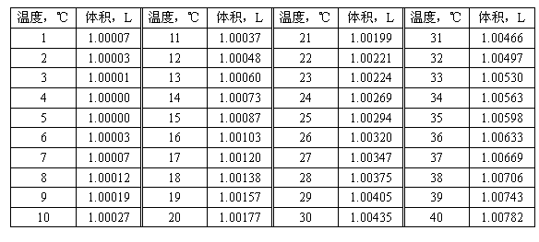

附录B
（提示的附录）
凹陷、凹坑、磕伤和划伤深度的测量方法
B1 凹陷深度（h）的测量方法
以凹陷的弦为基准测量深度，量具为高度游标卡尺或直尺，直尺应沿气瓶轴线放置，直尺长度应大于凹陷最大直径的三倍，如图B1a）所示。
以凹陷处瓶体外圆周的弧为基准测量深度，量具为弧形样板，弧形样板应沿圆周放置，样板弧长应大于气瓶周长的2/5，如图B1b）所示。

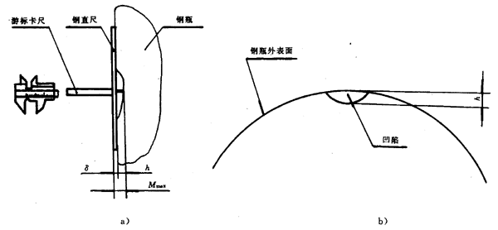

图B1
B2 凹坑、磕 伤、划伤深度的测量方法
可用下面两种方法中的任一种：
a） 凹坑、磕伤、划伤深度值以最深处为准，测量用的专用量具如图B2所示。卡板的型面曲率半径于钢瓶外廓相吻合，千分表的针尖插入缺陷中测量其深度，针尖的楔角应小于等于30°，半径应小于等于0.25mm。测量过程中要定期校核千分表的读数，以消除由于针尖磨损造成的误差。

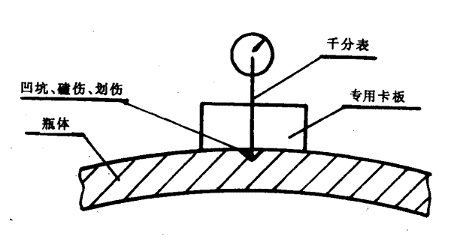

图B2
b） 将软铅锤满凹坑、磕伤、划伤之中，取出软铅，用卡尺量得最大软铅高度即为所测深度值。

